ΠΡΟΤΑΣΕΙΣ ΔΩΡΩΝ ΑΠΟ ΤΑ ΒΙΒΛΙΟΠΩΛΕΙΑ ΠΑΠΥΡΟΣ ΕΩΣ 5 ΕΥΡΩ!!!
- LEGAMI ΠΥΞΙΔΑ ΜΠΡΕΛΟΚ
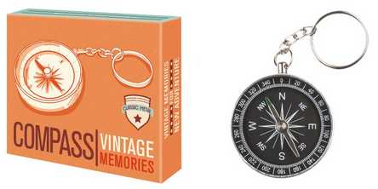

Πρακτική πυξίδα σε στυλ vintage με κρίκο, που μπορεί να κρεμαστεί εύκολα σε κάθε τσάντα ή σακίδιο. Διαστάσεις πυξίδας: 1 x 4,4 εκατ. Διαστάσεις συσκευασίας: 5,7 x 4,8 εκατ. Τιμή 4.96 ευρώ
- ΑΝΤΙΣΤΡΕΣ TREND 961631 TOM&FRIDA SQUEEZE CHICK
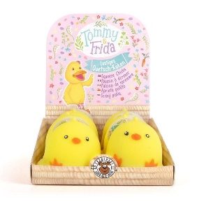
Στις πιο αγχωτικές ημέρες, μπορεί να σας βοηθήσει να αποβάλετε την ένταση αλλά και να ασκήσετε τους μύες στο χέρι σας. Τιμή 4.80 ευρώ

- ΜΟΛΥΒΙΑ TREND 960993 DREAMLAND ΜΕ ΓΟΜΑ
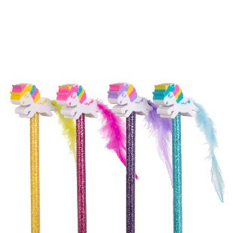
Τιμή 3,20 υρώ
- ΣΗΜΕΙΩΜΑΤΑΡΙΟ Α6 ΜΕ ΓΡΑΜΜΕΣ LEGAMI 9.5X13.5 TO TRAVEL IS TO LIVE
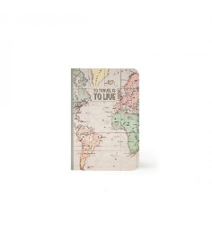
Εξερευνήστε τον κόσμο σε χαρτί με το Legami Travel Notebook με επένδυση σελίδων - Small. Το τέλειο μέγεθος για να το ρίξετε στην τσάντα σας και να το πάρετε μαζί σας, ώστε να μην χάσετε ποτέ τις ιδέες σας. Τιμή 2.95 ευρώ
- ΜΑΡΚΑΔΟΡΑΚΙΑ ΥΠΟΓΡΑΜΜΙΣΗΣ ΣΕΤ ΠΑΣΤΕΛ LEGAMI
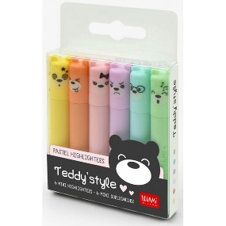

Εκφραστείτε σε παστέλ τόνους με το σετ στυλ Legami Teddy's Style με 6 Mini Pastel Highlighters. Αποτελούμενο από στυλό κίτρινου, ροδακινί, ροζ, λιλά, γαλάζιο και ανοιχτό πράσινο, το καθένα αντιπροσωπεύει μια διαφορετική διάθεση, θα διασκεδάσετε πολύ προσθέτοντας χρώμα στις νότες σας. Τιμή 3.95 ευρώ
- LEGAMI COIN PURSE- TROPICAL
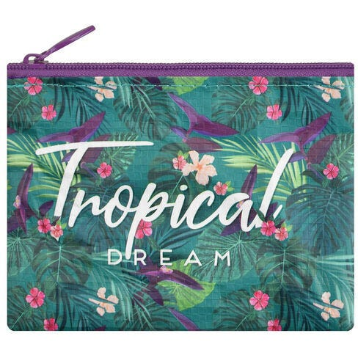

Ένα όμορφο και πρακτικό πορτοφολάκι με φερμουάρ από τη Legami. - Το προϊόν είναι φτιαγμένο κατά ένα μέρος από R-PET (recycled PET), ένα συνθετικό υλικό που παράγεται από ανακυκλωμένο πλαστικό. - Οι τσακίσεις στην επιφάνειά του είναι αποτέλεσμα της ειδικής μεθόδου για την παραγωγή του R-PET και αποτελούν μέρος της ιδιαίτερης αξίας του. Τιμή 4 ευρώ

- GIM ΣΕΤ ΔΩΡΟΥ ΜΟΛΥΒΟΘΗΚΗ SONIC CLASSIC

Σετ δώρου 7 τεμάχια μολυβοθήκη, ξύστρα. γόμα, μολύβι, χάρακα, συνδετήρα κλιπ, μπλοκάκι σημειώσεων. Τιμή 5 ευρώ

- ΚΑΘΡΕΦΤΑΚΙ LEGAMI OOH LA LA
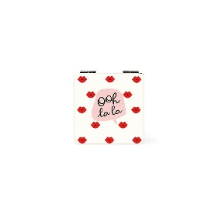

Με το Legami Nice to See You Handbag Mirror - Lips , μπορείτε να ελέγχετε τον εαυτό σας όπου κι αν πάτε, πριν μπείτε στο σχολείο, στο γραφείο ή συναντήσετε έναν φίλο. Με αυτόν τον καθρέφτη, μπορείτε να ταξιδέψετε στον κόσμο ενώ φαίνεστε καλύτερα. Διαθέτει δύο καθρέφτες, ο ένας μεγεθυντικός. Τιμή 4.95 ευρώ

- ΣΤΥΛΟ ΜΕ ΦΩΣ LEGAMI
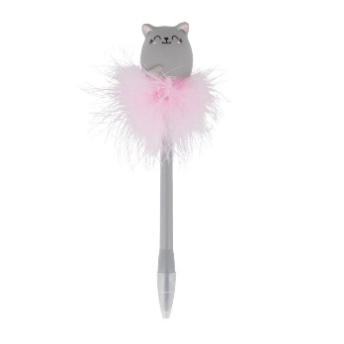

Μετατρέψτε τη σελίδα σας σε ένα μαγικό τοπίο και φωτίστε τις σκέψεις σας με το Legami Writing is Magic Pen with Cat Light . Με μπλε μελάνι και μύτη 0,7 mm, αυτό το χαριτωμένο και αφράτο στυλό θα ανάψει ακόμη και για λίγα δευτερόλεπτα όταν χτυπήσετε απαλά τη γάτα στο γραφείο σας. Βλέπετε, σας είπα ότι το γράψιμο ήταν μαγικό. Τιμή 4.95 ευρώ

- Djeco 160 Αυτοκόλλητα σε 4 καρτέλες Πειρατές
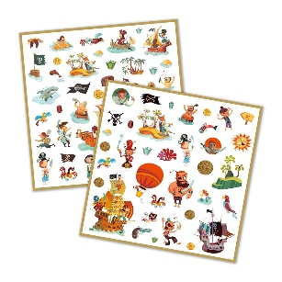

Ένα πακέτο με 160 μικρά διασκεδαστικά αυτοκόλλητα με πειρατικό θέμα που σχεδιάστηκαν από την γαλλική εταιρεία Djeco. Μπορείτε να τα κολλήσετε σε μπλοκ, σε τετράδια, να τα χρησιμοποιήσετε για τη διακόσμηση πειρατικού πάρτυ, για προσκλήσεις γενεθλίων. Ένα ιδανικό οικονομικό δώρο για παιδιά άνω των 4 ετών. Εξωτερική συσκευασία: 20 x 20 εκατοστά. Τιμή 3.60 ευρώ

